泸州高中高2014级高二下期第一学月考试
文综试题
注意事项：
1.本试卷分第Ⅰ卷（选择题）和第Ⅱ卷（非选择题）两部分。答题前，考生务必在将自己的姓名、考生号填写在答题卡上。
2. 回答第Ⅰ卷时，选出每小题选出答案后，用铅笔把答题卡上对应题目的答案标号涂黑，如需改动，用橡皮擦干净后，再选涂其他答案标号。写在试卷上无效。
3. 回答第Ⅱ卷时，将答案卸载答题卡上，写在试卷上无效。
第Ⅰ卷
本卷共35小题。每小题4分，共140分。在每个小题给出的四个选项中，只有一项是符合题目要求的
1986年，中国邮政发行“中国民居”特种邮票一套，邮票上的这些民居建筑除了反映各地风俗外，还反映了当地地理环境的重要特征。读图完成1～2题。
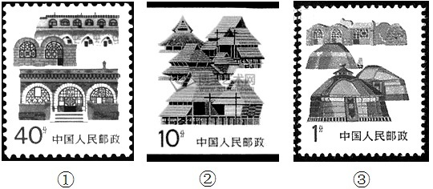

来源：ziyuanku.com

1．关于三枚邮票民居的判断，正确的是
A．①内蒙古民居 ②陕北民居 ③云南民居
B．①云南民居 ②陕北民居 ③内蒙古民居
C．①陕北民居 ②云南民居 ③内蒙古民居
D．①陕北民居 ②内蒙古民居 ③云南民居
2．三民居特点反映了其所在地区的地理环境特点，下面关于三民居与其所在地区气候特点对应关系的表述，正确的是
A．①—温差较大，降水季节分配均匀 B．②—夏季高温多雨，冬季寒冷干燥
C．③—终年高温多雨 D．②—湿热的气候
下图为我国某山地年降水量随高度变化示意图。据此回答3～5题。
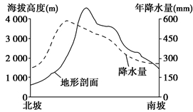
3. 该山地年降水量随海拔高度升高而减少的高度出现在
A.南坡3500米 B.南坡2000米
C.北坡3500米 D.北坡2000米
4. 该山地所属山脉可能是
A.南岭 B.秦岭
C.阴山山脉 D.天山山脉

5. 就相同海拔高度来说，该山地南北两坡年降水量
A.大体相等 B.北坡较多 C.南坡较多 D.难以判断
下图为中国某河干流区不同土地利用类型的日蒸发量和日蒸发总量(各类用地面积与其日蒸发量的乘积)。读图完成6～7题。
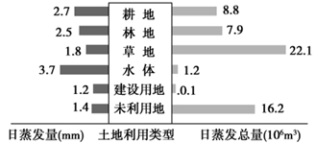
6.影响该河干流区日蒸发量差异的主要因素是
A.土层厚度和植被覆盖率 B.太阳辐射和土层厚度
C.植被覆盖率和水分条件 D.水分条件和太阳辐射
7.该河最有可能是
A.塔里木河 B.松花江 C.淮河 D.珠江
1958年竺可桢在《中国的亚热带》一文中指出：我国亚热带北界接近34°N，即淮河、秦岭、白龙江一线直至104°E；南界横贯台湾中部和雷州半岛南部……。据此完成8～9题。
8．我国亚热带在34°N以南、104°E以西分布范围小，主要影响因素是
A．纬度位置 B．地形 C．季风 D．海陆位置
9．北半球亚热带在我国分布总体偏南，是因为我国
A．冬季气温南高北低 B．地形阻挡了夏季风深入西北
C．夏季南北普遍高温 D．冬季风势力强且影响范围广
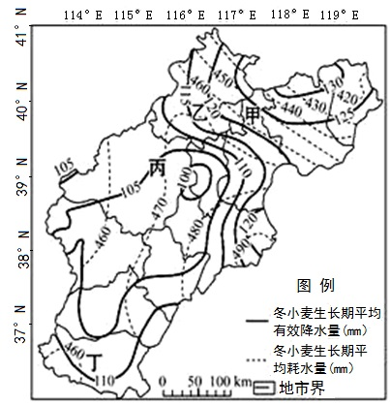
读图回答10～11题。
10. 根据图中数据判断,冬小麦生长期水资源最紧缺的是
A.甲地
B.乙地
C.丙地
D.丁地
11. 影响该区域冬小麦生长期降水量的主导因素是
A.大气环流
B.海陆位置
C.太阳辐射
D.地形因素
12. 随着科学技术的发展，目前72小时的气象预报可以和25年前36小时的气象预报一样可靠。但由于受天气状况原始数据、计算手段、分析能力等条件的限制，气象预报难以避免误差。在这个意义上，天气预报仍然是一门不精确的科学。人们能够作出更精确和更长期的气象预报，其哲学依据是
①大气运动尽管复杂，但有规律并可以被认识②大气运动的偶然性逐渐向有规律的必然性转化③科学技术的发展使人们认识这些规律的能力不断提高④科学技术的发展已使人们完全掌握大气运动的规律
A. ①② B. ①③ C. ②④ D. ③④
13. 黑格尔说：“真理是在漫长地发展着的认识过程中被掌握的，在这一过程中，每一步都是它前一步的直接继续。”这说明真理
①在认识过程中不断被推翻 ②在发展过程中不断超越自身
③是具体的、有条件的 ④在认识中不断超越历史条件
A. ①② B. ①④ C. ②③ D. ③④
14.宋明儒学之“心学”一系，常以“陆王”并称。探讨陆王之异，却需从陆王之同谈起。陆王之同，最突出的一点就是王守仁明确地肯定和接受了陆九渊提出的“心即理”这一命题。下列命题与材料中命题所表达的观点一致的是
①人的理性为自然界立法 ②未有物，而已有物之理
③我思故我在 ④世界是上帝意志的创造物
A.①③ B.②③ C.②④ D.①④
15. “蝴蝶效应”由气象学家洛伦兹于1963年提出，其大意是：南美洲亚马逊河流域热带雨林中的一个蝴蝶，偶尔扇动几下翅膀，可能在两周后引起美国德克萨斯的一场龙卷风。“蝴蝶效应”不仅体现惊人的想象力和迷人的美学魅力，更蕴含着深刻的哲学内涵。它揭示了
①世界上万事万物无不处于相互影响、相互制约的关系之中
②世界上所有重大事件的发生都是偶然因素相互作用的结果
③世界上万事万物的普遍联系都是大胆想象和合理推论的结果
④某个微小因素的变化在一定条件下会对系统产生决定性影响
A. ①② B. ①④ C. ②③ D. ③④
16. 科学家米勒于1939年制出DDT杀虫剂，并因此获得1948年诺贝尔奖。后来因为DDT影响人体健康，到20世纪70年代，DDT被世界各国明令禁用。2002年世界卫生组织宣布，重新启用DDT用于杀虫，预防疟疾、登革热、黄热病等疾病。关于DDT的争议可能还会延续。人类对DDT的争议佐证了
①人的认识与实践检验密不可分、相伴而行 ②真理在实践中反复接受检验，并不断地被推翻
③对真理的追求是永无止境的循环过程 ④实践的历史局限性决定了认识的反复性
A. ①② B. ①④ C. ③④ D. ②③
17.从陆权论、海权论到今天的空权论、太空战学说，伴随着人类科技的进步，人类的活动领域一步步拓展，对战略优势的争夺不断推向科技的最前沿领域。海洋连接世界各地，是最便利、最经济的“公路”，今天的中国应树立这样的国土意识：“国土=陆地国土+海洋国土+领空，海洋=未来生存空间+可持续发展不可缺的物质条件”。这表明
①人们可以有意识地调整原有联系，建立新的联系
②有意识的主观创造性活动会产生巨大的物质利益
③人们的意识具有目的性、主动创造性和自觉选择性
④人们可以依据事物现有的条件，建立自在事物的联系
A.③④ B.①③ C.②④ D.①②

2016年3月15日，历时一个星期的围棋人机大战落下帷幕，人工智能AlphgGO最终以4比1战胜一韩国职业棋手李世石九段。这次人机大战向世界展示了过去这些年AL的长足进步。据些回答7~9题：
18.谷歌科学家们研发出的新型人工智能AlphgGO，除了被输入大量围棋棋谱外，还随机和全球各地围棋爱好者们对奕了数百万盘棋，并在下棋中不断总结学习，不断提升自己的对奕水平。这一科学突破
①打破了人工智能没有社会性的思维桎梏 ②充分说明意识具有能动性和创造性
③为人工智能机械的、物理的活动机制提供了新的案例
④证明一切物质的反应形式之间有内在关联性
A.①③ B.①④ C.②③ D.②④
19.在举世瞩目的“人机大战”中，AlphgGO在对奕过程中表现其出强大的大局观，这帮助它取得了五局对奕中四局的胜利。这主要体现了
①人类可以发挥主观能动性，创造出人为事物的联系
②整体处于统率的主导地位，具有部分所不具备的功能
③办事情应当重视部分的作用，用局部的发展推动整体的发展
④应当树立全局观念，实现整体的最优目标
A.①③ B.②④ C.③④ D.①④
20.谷歌科学家预测，随着科技的进步和社会实践的不断发展，人类对人工智能的认识还会不断向前无限发展。这是因为
①认识受到各种条件的限制 ②客观事物本质的暴露和展现也有一个过程
③认识的对象是无限变化着的物质世界 ④作为认识主体的人类是世代延续的
A.①② B.③④ C.①③ D.②④
21. 2015年6月5日，上海交通大学机械与动力工程学院的一位硕士研究生在导师指导下，经过反复试验研究，成功利用人类的大脑意念遥控活体蟑螂。这只蟑螂借助技术手段，在人脑的指挥下，竞争完成了S形轨迹和Z形轨迹。这说明了
①对客观存在的主观映象决定了实践的进程和结果
②人能够认识事物的本质并根据自身需要加以利用
③人的意识只有反映了事物的本质才具有主动创造性
ziyuanku.com④实践需要促使意识活动趋向自主选择和主动创造
A.①② B.①③ C.②④ D.③④
22.王夫之说：“静者静动，非不动也。静既含动，动不舍静”。下列观点中与之不一致的是：
①人一次也不能踏进同一条河流 ②飞矢不动
③旋岚偃岳而常静，江河竞注而不流 ④世界的发展是“绝对精神”的自我运动
A.①②③ B.②③④ C.①②④ D.①②③④
23.意识活动是通过人脑对外界刺激的一系列反射活动实现的。下列关于反射活动的说法，正确的是
①反射是动物由遗传获得的本能 ②由于具体事物引起的条件反射，是人和动物共有的
③在语言刺激下产生的反射，是人所特有的 ④意识就是在第二信号系统基础上产生的反映
A.①② B.①③ C.②④ D.②③

24．对历史事件的分类整理是历史学习的重要方法之一。有一位同学将历史上重大改革分为两类：a类——美国罗斯福新政、中国改革开放；b类——商鞅变法、北魏孝文帝改革。其分类标准是
A．是否属于资产阶级性质的改革 B．是否是向国外学习为主的改革
C．是否导致原来社会性质的改变 D．是否以解决民族危机为其目的
25．春秋时期，商鞅变法促进秦国经济发展和封建制度形成，汉代董仲舒却对商鞅变法进行过一定的批判，认为汉代很多社会问题源于商鞅变法，下列可能成为其理由的是
A．商鞅是法家代表，为专制主义政治服务
B．商鞅变法确立土地私有制，易产生土地兼并
C．商鞅变法提倡重农抑商，压抑社会经济活力
D．商鞅变法奖励军功，冲击了门第对选官的影响
26．吴宗国主编《中国古代官僚政治制度研究》中说：北朝的强盛自体制的力量……交替的“胡化”和“汉化”……扭转了魏晋以来的帝国颓势，并构成了走出门阀士族、通向重振的隋唐大帝国的历史出口。作者旨在强调
A．北朝统治政策缺乏稳定性 B．北魏因改革成为了强大帝国
C．隋唐统治重创了士族势力 D．孝文帝改革有重大历史进步性
27．根据图1数据判断，该图统计的是1895～1911年间中国
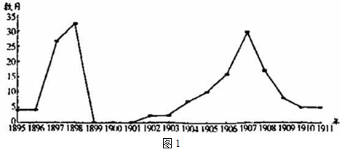

A．新建的洋务企业(单位：家) B．对外赔款量(单位：千万两)
C．新建的政治社团(单位：个) D．对外贸易顺差值(单位：千万两)
28．恩格斯说：“梭伦揭开了一系列所谓政治革命”，为当时的旧体制中注入了私有财产这一全新的因素。这一全新的因素主要来源于
A．废除债务奴隶制 B．确立财产等级制度
C．建立“四百人会议” D．鼓励发展工商业
29．《元史·百官志》：“国初，有征伐之役，分任军民之事，皆称行省、未有定制。中统、至元间，始分立行中书省，因事设官，官不必备，皆以省官出领其事。”据此可知元初的行省是
A．剥夺丞相权力的创新设计 B．加强君主权力的重要手段
C．削弱中央集权的有效措施 D．管辖辽阔地区的正确选择
30．先秦时期，人们认为四季时序是神灵意志的体现，应该顺时而动，春苗冬狩。而《春秋》一书中记载了鲁桓公四年春正月在郎地狩猎的事情。这反映出
A．统治者尊重自然规律 B．《春秋》作者对历史有价值观评判
C．古代先民缺乏自然科学知识 D．《春秋》作者重视人与社会的关系
31．西周时期，同宗兄弟或共居共财、或异居共财。春秋战国时期，财产个体私有的小家庭崛起，社会风气更多体现出一种自我的意识和家庭的观念。这表明春秋战国时期
A．农业生产耕作方式发生转变 B．家长制受到挑战
C．公民意识增强 D．中央集权的削弱
32．南朝人名常有寓意。如文学家任昉，字彦昇，小字阿堆。其中“昉”暗寓任氏为齐地高门；“昇”暗指任氏随南方习俗；“阿”是吴地长辈对晚辈的爱称；“堆”比喻他为南方阜上的鸟，一飞冲天。任昉的名字主要反映了
A．魏晋时期南北方经济趋向平衡
B．标榜其世居齐鲁具有的文化优越性
C．南迁士族融合南北文化的心态
D．南迁士族融入南方文化的强烈意愿
33． 2015年1月，中国科学院自然科学史研究所“重要发明创造”研究组组织相关专家推选出“中国古代重要科技发明创造”85项，名单中突出四大发明，但也有叠铸法、水碓、转轴舵、新莽铜卡尺等发明。该材料主要表明
A．中国古代科学侧重于实用性
B．传统科技中也有近代科技成分
C．四大发明是传统科技的典范
D．中国传统科技在现代仍很发达
34．北京大学在1923年秋进行了一项问卷调查。其中一问的主题是“你相信当今的国会吗？”，下表是调查结果。这份调查本质上表明
 | 学界男 | 学界女 | 商界 | 工界 | 政界 | 来源：www.ziyuanku.com军界 | 记者界 | 警界 | 未注明职业性别者 | 合计
相信 | 2 | 0 | 0 | 0 | 1 | 0 | 0 | 0 | 中华资源库 ziyuanku.com0 | 3
不相信 | 381 | 43 | 7 | 6 | 9 | 4 | 11 | 2 | 198 | 661
A．民主政治不受民众认可 B．知识精英倾向社会主义
C．学生开始关注议会政治 D．议会决策为少数人控制
35．孙中山曾说：“中国亦素自尊大，目无他国，习惯自然，遂成孤立之性，故从来若欲有改革，其采法惟有本国，其取资亦尽于本国而已，其外则无可取材借助之处。”孙中山这段话主要强调了
A．推翻传统文化和旧社会制度是近代社会进步的前提
B．中国社会封闭保守，对西方文化的吸纳和借鉴不足
C．中国传统文化内容丰富，应挖掘自身资源改良政治
D．中西方文化实质上多相通之处，应该吸取二者共性

来源：ziyuanku.com
第Ⅱ卷 非选择题
本卷包括36-46题，其中36、37为地理，38-42题为政治，43、44为历史，45为地理选修题（必做），46为历史选修题（必做）。
36、根据材料和下图，结合所学知识，回答下列问题。（26分）
材料：很多中药材生长习性独特，有的喜阴，有的喜光，有的喜湿，有的耐寒，有的耐旱，有的耐盐碱……。甘肃省地理位置独特，是全国中药材资源大省，素有“天然药库”、“千年药乡”之称。近年来政府着力打造，借助“一带一路”的东风，依托中药材，甘肃省制药、药膳食品、日化用品等工业推动其蓬勃发展。下图为甘肃省区域图。
Ziyuanku.com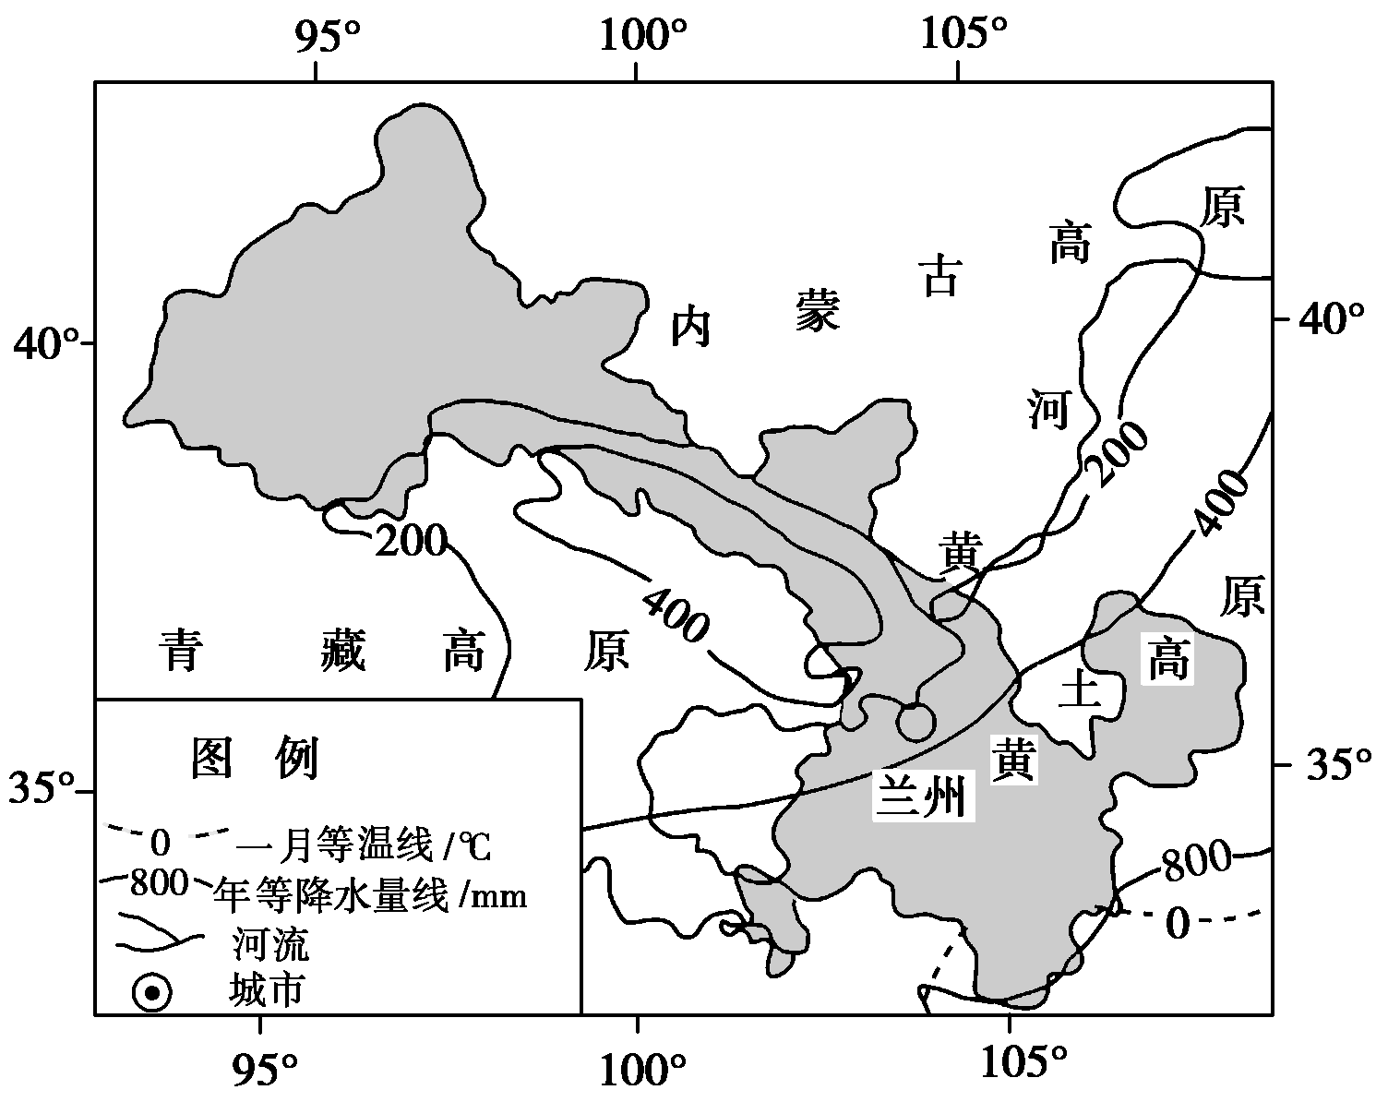
(1)简述甘肃省地理位置的特点。（6分）

(2)分析甘肃省种植中药材的区位优势。（12分）
来源：ziyuanku.com

中华资源库 ziyuanku.com

(3)分析图示范围兰州市下游黄河河段的水文特征及形成原因。（8分）

37.图甲为“新疆年降水量分布图”，图乙为“新疆地表组成物质分布图”。读图回答问题。（20分）
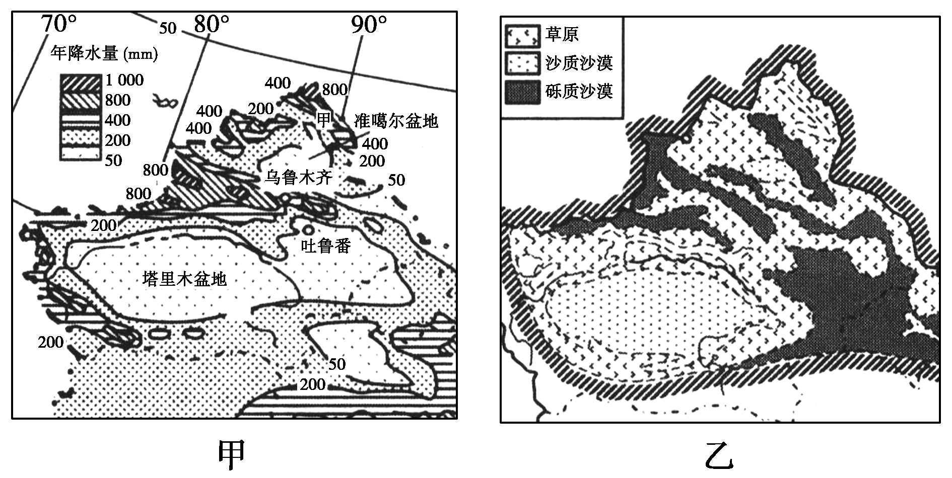
(1)据图概括新疆的降水分布特征。（6分）

(2)甲地一月均温－17 ℃，极端最低温曾达到－51℃，试分析该地冬季寒冷的形成原因。（6分）

(3)比较塔里木盆地与准噶尔盆地地表组成物质分布的差异，（4分）并分析原因。（4分）

38.中国丝绸的输出，早在公元前，便已有东海起航线和南海起航线两条主线路，比“陆上丝绸之路”的历史更为悠久。历史上，中国航海家郑和携带大量丝绸、瓷器和铁器等赠品，率船队七下西洋，促进了中外政治、经济和科学文化的空前交流与发展，对世界文化的发展作出了贡献。当前，顺应时势，建设21世纪“海上丝绸之路”将为环太平洋国家和地区提供难得的机遇，必将有着更加美好的未来。
——有人认为“海上丝绸之路”是体现人类实践特点的重要活动。请结合材料，运用《生活与哲学》的知识谈谈这一观点的合理性。（9分）

39.大数据（big data），指数据规模巨大，类型多样且信息传播速度快的数据库体系。大数据对经济发展、社会进步、国家治理具有重要意义。根据材料，回答下列问题：
材料一：在一分钟里：当你一分钟看完这行文字的时候，淘宝已经卖出了6万件商品，新浪已经发送了2万条微博，百度产生了90万次搜索查询，人人网发生了30万次访问，苹果已经下载了4.7万次应用。在宽带化、移动互联网、物联网、社交网络、云计算的催化下，一个大数据的时代，不经意间顺理成章地翩然而至。
材料二：全球已经进入大数据时代，数据结构复杂多样，规模急剧增长已经成为不争的事实。能否实现海量数据的有效挖掘和运用，把握数据背后的奥秘和玄机，直接影响劳动生产率的提高和消费者福利的满足程度。我们必须树立大数据战略，以获得巨大商业价值，提升社会管理水平，提高安全保障能力，增强国际竞争力。
——结合材料，运用辩证唯物论的相关知识，谈谈为什么要树立大数据时代战略。（12分）

40.六百多年前，诞生于温润江南苏州昆山的昆曲与苏州园林相谐相生，都是诗意生活的典范。
昆曲经历了从明代嘉靖开始到清代乾隆年间红两百年左右的黄金时代，统治了中国的戏曲舞台，乾隆以后，外来的侵略，社会的混乱，让昆曲这个非常文雅的剧种处在危险的地步。如今，昆曲严格的程式化表演、缓慢的板腔体节奏、过于文雅的唱词、陈旧的故事情节、丧失了时尚性和大部分娱乐功能，离当代人的审美需求相距甚远，因而难以争得观众，即将成为我们正在消逝的文化印记。
当下，越来越多的人渴望传统文化的回归，越来越多的人意识到要慢下来，找回那段逝去的诗意生活。
——结合材料，运用意识的有关知识，说明昆曲为什么即将成为我们正在消逝的文化印记。（11分）
来源：ziyuanku.com

41.新修订的《环境保护法》于2015年1月1日实施，被称为史上“最严”的环保法。根据下列材料，回答问题：
李克强总理在2015年的《政府工作报告》指出：打好节能减排和环境治理攻坚战。环境污染是民生之患、民心之痛，要铁腕治理。我们一定要严格环境执法，对偷排偷放者出重拳，让其付出沉重的代价；对姑息纵容者严问责，使其受到应有的处罚。
对于公众来说，每一个人都在社会中扮演着不同的角色，他们既是环境污染的受害者，也是制造者。因此，建设生态文明，也需要每个公民心中树立绿色出行、节能节水等理念，珍惜环境资源，规范自身行为。这样才能构成一个政府负责、企业守法、公众积极参与的环境保护格局。
——运用“实践是认识的基础”的相关知识，分析我国从去年对环境污染“出重拳”到今年“铁腕治理”环境污染的原因。（8分）

42.材料一：泸州某区以人为本，服务为先，扎扎实实推进社会管理创新。按照“整体推进、重点突破，边排边整、边整边固”的工作思路，党委领导、政府负责、社会协同、公众参与，运用政治、经济、法律、文化等多种手段，妥善处理征地拆迁、外来人口管理、利益格局调整中的权利保护问题等，保障社会和谐稳定；
材料二：该区以社区为基点，打造文明祥和社区。社区居委会通过开展“邻居节”等活动，让居民感受“远亲不如近邻”的氛围，增进社区居民的相互了解和睦邻关系；主动关注社区困难群众、外来务工人员等特殊人群的生活，让他们感受到社会的温暖；组织“平安社区”志愿者队伍，发挥他们在矛盾调解、治安防范、消防安全等方面的作用。
——运用系统优化的道理分析该区的做法。（12分）

43． (25分)阅读材料，完成下列要求。
材料一 传统的中国社会，是一个以士大夫为中心的“四民社会”。“四民社会”乃是一个“伦理本位，职业分途”的社会。士农工商这四大阶级，形成了以儒家价值为核心的社会分层。凭借着科举制度，士大夫阶级在古代中华帝国，成为了帝国王权制度与社会宗法制度相互联系的中枢和纽带。……以儒家价值和科举制度为核心所得以建构的士大夫阶级(亦称为士绅阶级)，其一身兼二任也，在朝廷辅助君王统治天下，在乡野为道德表率和地方精英领导民间。
——摘编自许纪霖《科举废除与“断裂社会”》
材料二 1905年科举制废除，切断了传统士大夫跻身、晋升官僚体制之路……漂泊、游移于体制之外的新型知识分子，在社会分工日渐发达的现代社会职业架构中寻求谋生之路与社会角色。虽都以知识资源、文化资本谋生，但不再如以往士大夫仅有读书做官的单一通道，而是有了职业上的“分工”。状元出身的张謇在1894年蟾宫折桂之后远离官场，走上了实业救国之路；进士身份的张元济在维新运动失败后，由翰林而入商，于1902年投资商务印书馆并很快成为灵魂人物；严复、梁启超等人致力于以译书、创办《国闻报》、《新民丛报》等报刊，成了以媒介影响社会的传媒知识分子；京师大学堂(北京大学前身)等现代大学与各类新式学堂的相继建立催生了新式知识分子群体，同时为他们提供了大学教师、中小学教师等新的职业和人生路径。
——摘编自俞祖华《近代社会变迁视阁下的知识分子成长路径》
(1)根据材料一并结合所学知识分析中国传统儒家士人生存的社会基础，并说明他们在社会中发挥了哪些主要作用?(10分)

(2)综合材料一和二并结合所学知识从知识结构、学习知识的组织形式、出路等方面概述近代知识分子与传统的儒家士人有何不同？发生这种变化的原因有哪些？从中你得到哪些启示。(15分)

ziyuanku.com44． (12分)阅读材料，完成下列要求。
材料 日本学者宫崎市定在《东洋近代史》说：“中国宋代实现了社会经济的跃进，都市的发达，知识的普及，与欧洲文艺复兴现象比较，应该理解为并行和等值的发展，因而宋代是十足的‘东方的文艺复兴时代’”。
中国现代历史学家钱穆在《国史大纲》中认为“宋代对外之积弱不振、宋室内部之积贫难疗。”
问题：评析材料中有关宋代的观点。(要求：围绕材料中的两种观点展开评论（两种观点都要评论）；观点明确，史论结合，多角度充分论证，逻辑严密，表述清楚。)

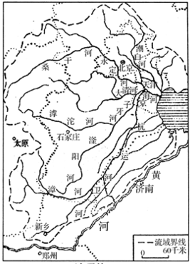
45.选作题（自然灾害与防治）：
读海河流域治理前后的流域图，回答下列问题。（10分）

(1)请从地形、气候、水系等三方面简要分析海河流域易发生水灾的自然原因。（6分）

(2)海河流域的洪涝灾害治理措施主要有哪些？（4分）

46．（15分）历史上重大改革回眸
材料 自嘉靖以来，官员贪污数额之巨，令人触目惊心……就连以惩贪为己任的监察机关也日益腐败，御史出巡往往利用职权，贪赃枉法，中饱私囊……
为了整顿吏治，张居正于万历元年(明神宗年号，1573年)推行“考成法”。其主要内容是加强内阁的行政和监察责任，提高吏、户、礼、兵、刑、工六科的监察职能。六科是对吏、户、礼、兵、刑、工六部百司相应，而设的监察机构，张居正以六科督促六部，以六部督促诸司以及地方抚、按，最后再由内阁直接控制六科，掌握监察大权。
张居正提出：吏部、都察院监督抚按，抚按的考语失实，则以“不称职”予以处罚；内阁、六科监督吏部、都察院，发现考语失实，同样以“不称职”处罚。
张居正柄国伊始，即雷厉风行地惩治贪污腐败，清洗了一批奸邪庸碌之人……在张居正柄国的十年间，惩贪涉及各级官吏、军官以及扰民的宦官。
在张居正身殁不久，明神宗即对其进行残酷的清算。原来受到张居正打击的保守势力群起而攻之。张居正改革落得人亡政息的下场。
——摘编自凤凰网历史：《张居正改革》
(1)根据材料，概括张居正改革在整顿吏治方面的措施，并分析其积极意义。(9分)

(2)根据材料并结合所学知识，谈谈张居正改革失败的必然性。(6分)

